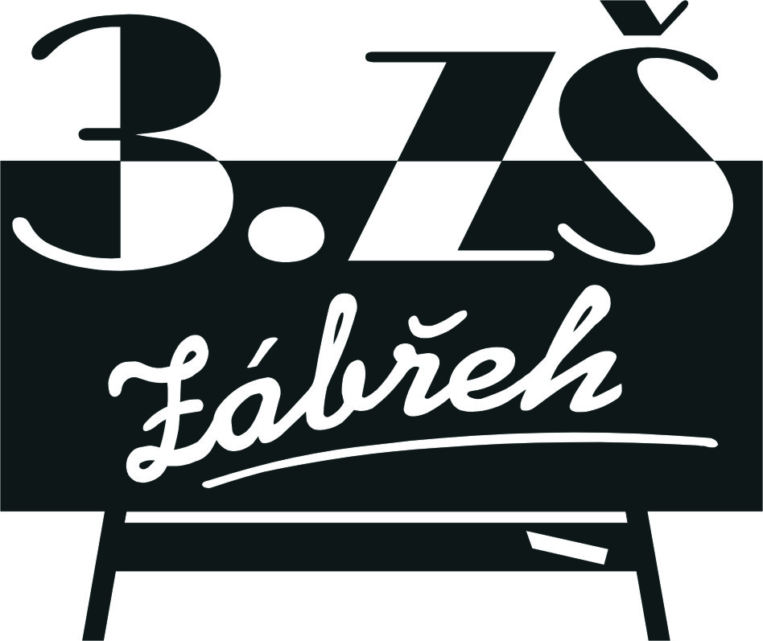
Základní škola Zábřeh, Školská 406/11, okres Šumperk
Tel.: 583 414 535 E-mail: 3zszabreh@seznam.cz ID schránka: bshywzh
www.3zszabreh.cz IČO:60045337

Křovina s.r.o.
U Habrovky 247/11
Praha 4
140 00
IČO: 26424819

Věc: Objednávka – opěráky a sedáky k žákovským židlím
Sedák Prymus II atyp 50 ks
Opěrák Prymus II atyp 50 ks
Sedák Ratio RG 40 ks
Opěrák ratio RG 40 ks
Sedák Teo bez otvorů 1 ks
Opěrák Teo bez otvorů 1 ks
Celková cena s DPH 62.871,60 Kč

V Zábřehu 1. 8. 2022
Mgr. M. L., ředitel školy
Fakturujte na:
Základní škola Zábřeh, Školská 406/11, okres Šumperk
IČO: 60045337
DIČ: CZ60045337-nejsme plátci
Č.ú.: ČSOB Zábřeh, č.ú.: 197 198 179/0300

Objednávka je akceptována firmou dne 22. 8. 2022 mailem.

